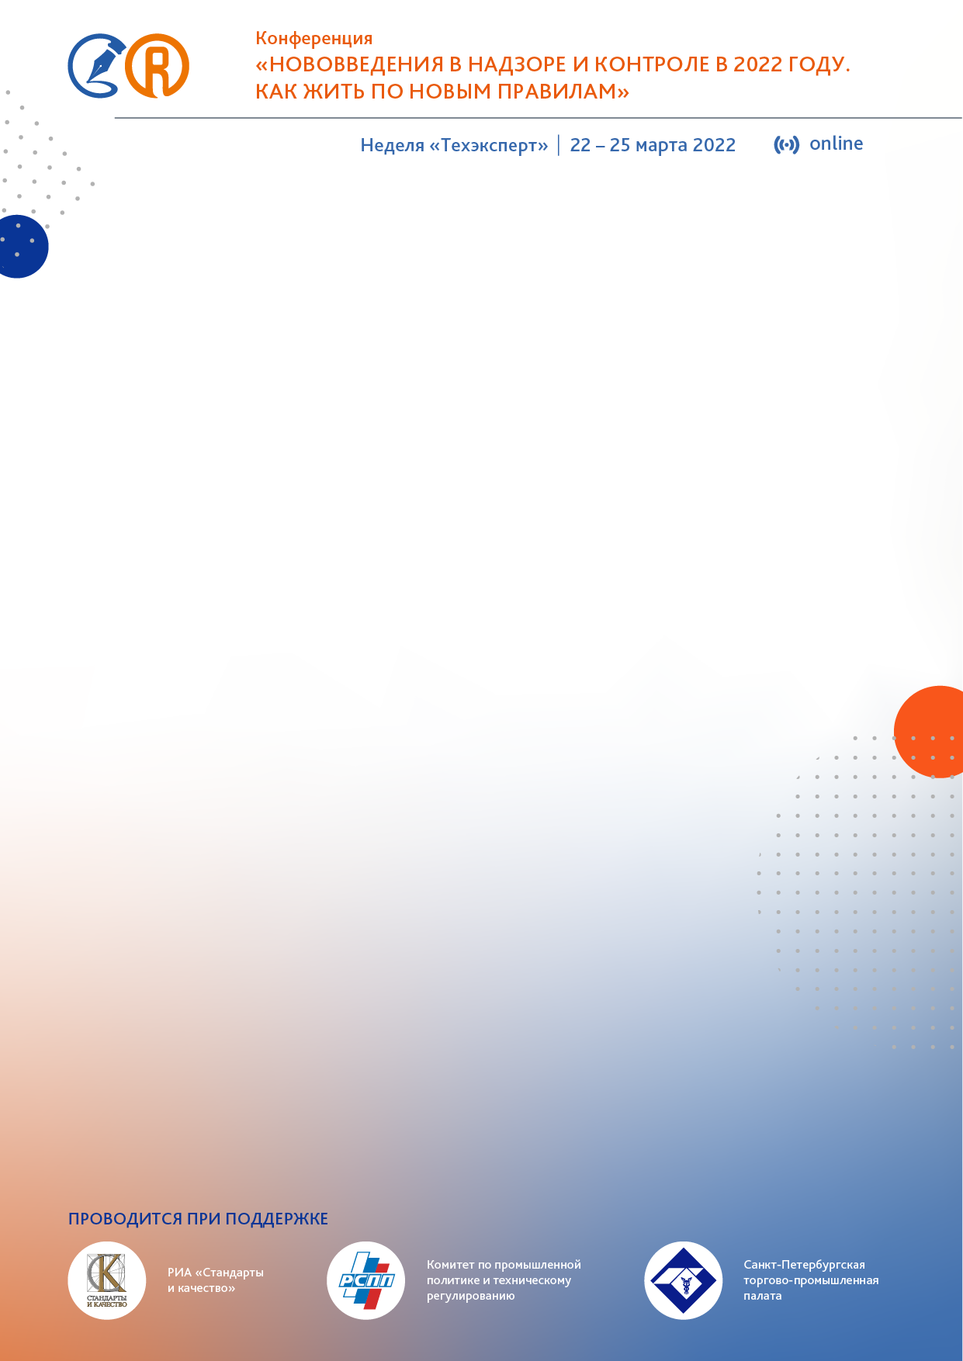

Уважаемые коллеги!

**22-25 марта 2022 года Консорциум «Кодекс» (Информационная сеть «Техэксперт») в рамках «Недели «Техэксперт» проведёт конференцию «Нововведения в надзоре и контроле в 2022 году. Как жить по новым правилам!».**

**«Неделя «Техэксперт»** – это ежегодное мероприятие, создающее партнерскую среду для взаимодействия широкого круга специалистов и экспертов по самым актуальным вопросам нормативно-технического регулирования.

В 2021 году мероприятие было посвящено реформе контрольно-надзорного законодательства «Регуляторная гильотина». Сегодня реформа остается актуальной и продолжает влиять на правовую действительность, вносить корректировки в сферу взаимодействия бизнеса с проверяющими органами.

На конференции 2022 года мы продолжим разбираться с нововведениями и обсудим, как эффективно выстроить работу с учетом текущих изменений.

Каждый день конференции будет посвящен отдельной профессиональной тематике и охватит следующие направления:

* **22 марта:** «Новые требования к производственной безопасности: как специалисту организовать работу в 2022 году?»;
* **23 марта:** «Контрольно-надзорная деятельность по 248-ФЗ в период ключевых изменений в сфере экологии»;
* **24 марта:** «Новые правила проведения проверок в сфере аккредитации и метрологии в 2022 году»;

**БОНУСНАЯ СЕКЦИЯ**

* **25 марта:** «Обязательные требования при формировании информационной модели (ТИМ)».

В качестве спикеров приглашены ведущие эксперты, представители государственных органов и профессиональных организаций.

**Приглашаем Вас стать участниками конференции!**

Когда: 22-25 марта 2022 г.

Где: онлайн

Регистрация обязательна: [www.knd.cntd.ru](http://www.knd.cntd.ru)

ВАЖНО! При регистрации укажите промокод (139)

Контакты: 8-800-555-90-25, spp@kodeks.ru

**Участие в мероприятии бесплатное.**

Для слушателей конференции предусмотрена выдача именных сертификатов

t.me/antikrizys телеграм-канал «Техэксперт: Антикризис»: Государственные меры поддержки в эпоху кризиса, новости: технического регулирования, цифровой экономики и федерального законодательства